附件2

华北水利水电大学第一届机器人（智能车）大赛规则
- 机器人（智能车）技术规范
机器人（智能车），以下简称机器人。
1.技术规范
开放挑战组要求参赛队伍在遵守比赛规则的条件下自由设计并购买相关组件，自由组装机器人。在参赛前需要接受裁判组车检，车检不合格者取消参赛资格。
参加比赛的机器人应符合以下要求： 
- 机器人需具备遥控和自主寻迹两种模式；
- 最大初始长宽尺寸为 300x300mm，高度不超过200mm； 
- 机器人整体重量（包括电池）不超过 2kg；
- 电源：干电池或安全可充电电池，限制电压 14v 以下。 
- 机器人不得破坏场地和道具。
- 机器人不能具备飞行功能。
2.安全要求
为确保比赛过程中的安全性，参考者应关注参考机器人的安全性， 参赛选手须自行负责因个人原因而导致安全问题。
具体如下： 
- 在研发和参赛的任何时段，队员都必须充分注意安全问题。指导老师应该担负起安全指导和监督的责任，参赛期间必须考虑工作人员和场馆内观众的安全。
- 确保电源安全。机器人电控布线应该整洁合理，电源线直径不应过小，保证硬件电路连接的可靠性。
- 应考虑电路板的保护，防止因为意外情况出现烧电路板的情况； 
- 在比赛过程中，遇紧急情况（机器人起火、爆炸等），组委会具有对故障机器人进行紧急处置的权利。
- 比赛流程
机器人比赛分为2轮（初赛、决赛）进行。第一轮比赛中，一台机器人可以连续走两次比赛线路（取最好成绩）。每一轮比赛的成绩不带入下一轮比赛。
1.第一轮比赛（开放挑战赛）
选手通过遥控的方式控制机器人，机器人在裁判发出开始命令后从出发区运行，经过赛道的所有设置后达到停止区。
2.第二轮比赛（限制挑战赛）
机器人采用自主寻迹的方式运行，运行期间选手不得采用遥控进行干涉，机器人在裁判发出开始命令后从出发区运行，经过赛道的所有设置后回到出发区。
- 任务介绍
机器人竞赛项目要求参赛机器人在规定时间内，游历尽量多的景点，获得尽量多的得分，并在时间结束前回到出发区，时间为120秒。
本项目的目的是引导学生学习、设计并制作具有可靠硬件系统与软件系统的移动机器人，通步提高对机器人的认识与感知，锻炼学生专业方面的能力。该机器人的主要有如下方面的要求：
1.系统规划与优化
在预定的时间内游历尽量多的景点，完成计划中的旅游活动，并回到出发区。规划、设计最优方案，展现系统规划与优化能力。距离出发点近（或到达难度低）的景点分值小，距离出发点远（或到达难度高）的景点分值大。若想得到高分，就要远游；但游得太远太多，就有来不及在规定时间内回到出发区的危险。
2.应变能力
比赛前随机确定路障的摆放数量与位置。在一定程度上可控制比赛的难度，并使旅游线路具有一定的不确定性。
3.爬坡能力
某些地方景点具有一定坡度，要求机器人较好的爬坡能力。
4.快速性与稳定性
机器人在整个旅游过程中，始终要在快速和稳定中求得平衡，以取得好的成绩。
- 场地说明
1.场地说明
比赛场地4MX10M地面表面为白色（去除边栏）；
旅游道路的中心有宽度约为20mm的黑色引导线用以引导机器人；
出发点为400mm*400mm的方形区域，有白线与地图线作为分界线。
2.线路图
机器人旅游线路由直道、弯道、环路和交又路口等组成，任意2个交又路之间距离不小于500mm。
3.路障
某些地方可能会出现路障，表示此路不通。路障大小为30cm*10cm*10cm的“木块”，随机固定在场地路障设置处。
4.旅游景点
比赛中所有景点均采用大小为30cm*10cm*10cm的“木块”。景点包括以下两种：
1) 固定景点
有供机器人碰撞的挡板，所有固定景点都在其所处道路的尽头。机器人车体碰到挡板，使挡板有明显摆动，既认为机器人已游览了景点。
- 爬坡景点（随机）
某些景点会随机设置在斜坡上，该回合比赛开始后不再移动。机器人车体碰到挡板，使挡板有明显摆动，既认为机器人已游览了景点。
说明：斜坡坡度约为10度，高约5cm。斜坡上有长约30cm，宽约30cm的平台。 比赛场地和路线图详见“比赛场地和路线图”。
- 计时计分
裁判宣布开始，计时器开始计时，机器人可以出发。20秒内无法出发，本回合比赛结束。第2回合30秒内无法出发，成绩按0分计算。
浏览景点后，可获得该景点的分值。
在比赛时间结束后不能回到出发区，扣减30分，分数不足以扣除者按0分计算。
胜负判定：比赛以计分优先，分数多的队伍获胜；分数相同时，回到出发点者获胜；若都回到出发点，则用时少者获胜。
- 比赛场地和路线图
表1 景点分值表
景点名称 | 普通分值 | 爬坡分值
文体中心 | 15 | 20
图书馆 | 20 | 30
运动场 | 10 | 20
实验楼 | 15 | 25
教学楼 | 15 | 25
操场 | 30 | 30
食堂 | 10 | 20
实训中心 | 20 | 25
说明：将景点放于斜坡上，就成为爬坡景点。

景点布置情况及分值大小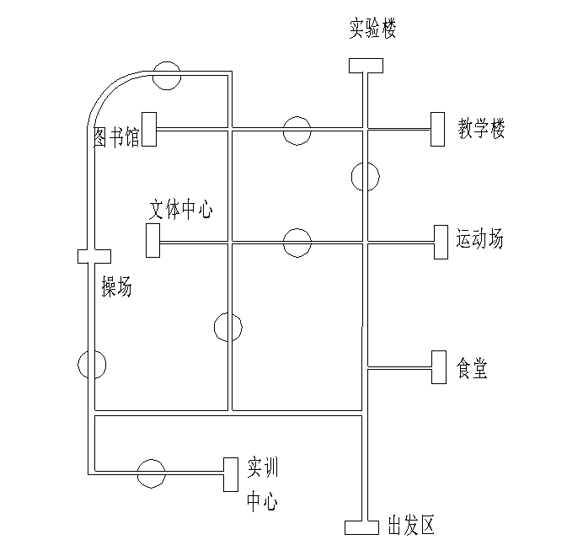
说明：方块为景点标志物，圆圈为路障可能出现的地方，右下方为出发点。

